Fra pædagogisk psykolog til tankefeltsterapeut
Lærke Sjøsten - Holistisk Terapeut & Spirituel Vejleder
Går du også rundt med ubehag i kroppen? Trækker Coronakrisen ud? Så er tankefeltsterapi måske noget for dig. Det siger Lærke Sjøsten i hvert fald. Sjøsten er tankefeltterapeut og beskæftiger sig med Universets vibrationer og healing af krop og sind
S
piritualiteten stiger i Danmark. Vi har talt med tankefeltsterapeut Lærke Sjøsten om hendes oplevelser med spiritualitet og hvad effekten af terapien er.
Lærke kom frem til denne vej indenfor spiritualitet efter hun i længere tid havde følt sig alene, anderledes og udenfor. I sin færd med at dykke ind i sig selv kom hun i kontakt med mennesker fra denne nye spirituelle verden, fandt hun en forbindelse mellem sig selv og universet og naturen. På den måde fandt hun spiritualiteten gennem mørket, i form af de traumer og kriser hun havde været igennem i hendes liv. Gennem den nye praksis fik hun indsigt i sig selv, og påbegyndte en omfattende selvudvikling. Tankefeltterapi fandt hun i den periode af sit liv, hvor hun mistede sin mormor og lillebror. På trods af hendes uddannelse i psykologi der gjorde, at hun kendte til en masse selvhjælpsredskaber, stod hun midt i en krise hvor hun ikke kunne “løfte sig selv”. Lærke opsøgte i den forbindelse en kropsterapeut, der hjalp med at fjerne de psykiske blokeringer, som havde sat sig i hendes krop. Taknemmelighedspraksis og kropsterapi satte universet i flow. 2 uger senere blev hun ringet op, på et tidspunkt hvor hun var fanget i sorg og traumer og blev tilbudt en gratis plads på uddannelsen som tankefeltterapeut. På 6 måneder gik hun fra at være meget ked af det, til at have skabt sin egen forretning og praksis, hvor hun blandt andet benytter Tankefeltterapi og healing i sine holistiske behandlinger og forløb.
Tankefeltterapi
Tankefeltterapi kombinerer Østens viden om energibaner i kroppen med Vestens samtaleterapi. Energibanerne fra Østens viden kendes også fra akupunktur, zoneterapi osv. Behandlingen under tankefeltterapi påvirkes energibanerne ved at der trykkes forskellige steder på kroppen, imens man fokuserer på sit ubehag.
Tankefeltterapi ser krop og sind som en helhed og at man ikke kan behandle det ene uden at skulle beskæftige sig med det andet. Metoden påvirker det autonome nervesystem, som er det system der påvirker automatiske funktioner i kroppen, såsom vejrtrækning, hjertebanken osv.
Praksis
Lærkes sessioner starter med en indledende samtale omkring, hvad det er der ønskes at ændres. Alt fra fysiske sygdomme til mentale blokeringer, f.eks. i form af blokeringer eller følelser som eksempelvis afmagt eller vrede, der kan sætte sig konkrete steder kroppen. Ved brug af tapping på medianpunkterne kan transformationsprocessen begynde. Frekvensen i kroppen øges, ved at du fokuserer på de ubehagelige følelser, og dermed kan blokeringerne og følelserne frisættes. Effekten af at gå ind i følelserne medfører at din krop ikke længere vil føle ubehag som grundfølelse.
Lærke vil kategorisere sin praksis som mere spirituel end videnskabelig, men ikke som værende religiøs. I USA er denne form for terapi videnskabeligt valideret. Flere af de klienter, der kommer, er ikke spirituelle. Lærkes praksis fungerer for nogle som en session hos en psykolog, hvor der er fokus på selvudvikling. Klienterne behøver ikke være åbne overfor energier, for efter Lærkes overbevisning, påvirker de stadig klienterne, selvom de ikke er klar over det.
Klienterne er primært kvinder i alderen 20-60 år, det er særligt denne aldersgruppe der ønsker at udvikle sig selv og finde selvkærligheden frem. De begynder at “vågne op” og tænke mere på dem selv og deres handlemønstre. Der kommer dog også unge og midaldrende mænd der er spirituelle. De fleste søger selvudvikling. Mentale ubehag er den hyppigste årsag til at klienter opsøger Lærke og hendes praksis. Man kan dog også få behandling for fysiske ubehag, men som oftest er disse forankret i et psykisk ubehag. Hurtigt finder Lærke ud af hvad ubehaget går ud på, og hvor i kroppen det har sat sig. På uddannelsen som tankefeltterapeut lærer man hvilke organer der er knyttet til forskellige ubehag, og at forskellige sider af kroppen har hhv. maskuline og feminine energier. Lærke fortæller, at hvis man får konstateret kræft, kan man ofte gå 1-2 år tilbage, og finde det psykiske traume der har været årsag til kræftdannelsen, selvom man ikke er klar over det. Mindset og bevidsthed har ifølge Lærke kæmpe betydning for helbredelse af krop, sind og sjæl.
Større udbytte
Grunden til at Lærke fremhæver det vigtige i vegansk kost og raw food skal findes i at Universet ifølge hende er lavet af vibrationer. For at få mest muligt ud af tankefeltterapien kan man lægge sin kost om til at passe med de vibrationer der passer til det man vil arbejde med. Ubehagelige følelser, som frygt, angst og sorg, har lave vibrationer og behagelige følelser, som glæde, taknemmelighed og lykke, har høje vibrationer. Planter har høje vibrationer og kød har lavere vibrationer det er, ifølge Lærke, derfor det kan være fordelagtigt at spise vegansk, for at få så høje vibrationer som muligt. “Det er individuelt om man vil omlægge sin kost for at få mest ud af det.”. Det er dog ikke nødvendigt at være veganer for at kunne få behandling, det kan dog forstærke behandlingens effekt da det ifølge Lærke generelt er udrensende og hjælper kroppen til et basisk healende miljø.
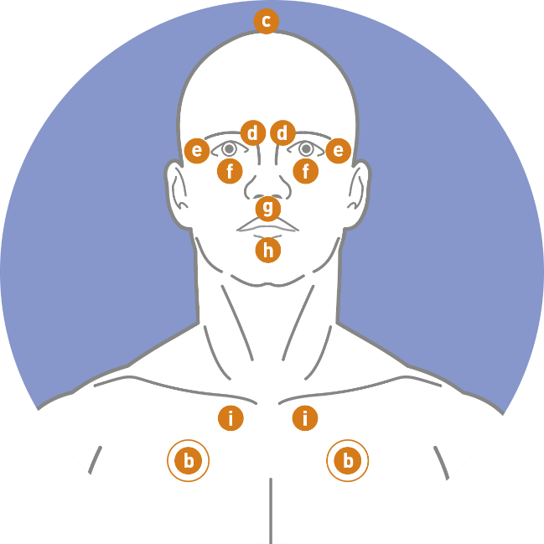
Energibanerne i kroppen.
Under Corona-krisen har Lærke oplevet at flere og flere “vågner op”. Man er under pandemien blevet tvunget til at se mere indad, og på den måde er der kommet mange personlige udfordringer op til overfladen. Skilsmisser og selvmord har præget det sidste års tid, fortæller Lærke. Hele jorden er i gang med et energiskifte og mange begynder at kunne mærke at deres krop kalder på noget, og derfor søger flere og flere ind i fællesskaber såsom RawsomeVibes (som kan findes på Rawsomevibes.dk).
Kosmologi og antropologi
Den spirituelle praksis kaldes også new age, og er karakteriseret ved en spirituel praksis og tro som minder om religion. Jorden, universet og mennesket er i centrum og minder derfor til dels om de asiatiske religioner som buddhisme og hinduisme.
Faktaboks
Deprivationsteorien: Når et individ har mangel, fx i form af økonomisk mangel eller social mangel.
Teorien om mening og tilknytning: Mennesket har behov for en større mening med livet, og nogle søger denne mening i religion.
Verdenssynet der danner baggrund for denne spirituelle praksis er et samarbejde mellem jordens energier og det enkelte menneskes sind og krop. Menneskeforståelsen der ligger til baggrund tager udgangspunkt i en individuel tro og praksis, og man er derfor ofte overladt til selv at søge mening og blive helbredt, hvis man har brug for det. Der findes flere religionsvidenskabelige teorier som kan forklare hvorfor man er religiøs. I denne situation er deprivationsteorien og teorien om mening og tilknytning de mest oplagte muligheder.
Artiklen er skrevet af Simon Bjerre, Stine Fich Kjellow, Asbjørn Lyse Knudsen Hansen og Mathilde Bay.

